Matemáticas 2.º - 11. Áreas y volúmenes (Examen con bolígrafo y papel) Prueba 2
 | Apellidos |  |  |  |  |  | N.º de lista
 | Nombre |  |  |  | Grupo |  | Calificación

1. Teoría (Calificación: 1 punto)
Define metro cúbico. Pon un ejemplo de cómo se pasa de m³ a cm³

2. Ejercicio (Calificación: 1 punto)
Completa las siguientes igualdades:

a) 0,0005 dam³ = cm³
b) 30000 cm³ = L
c) 300 kL = m³
d) 125 hm³ = m³

3. Ejercicio (Calificación: 1 punto)
Halla el área total de un prisma octogonal de 2,30 m de arista de la base; 2,78 m de apotema de la base y 5 m de altura. Redondea el resultado a dos decimales.

4. Ejercicio (Calificación: 1 punto)
Calcula el volumen de una pirámide hexagonal en el que la arista de la base mide 6 cm y la altura de la pirámide mide 15 cm

5. Ejercicio (Calificación: 1 punto)
Calcula el volumen de un tronco de cono en el que el radio de la base mayor mide 4 cm; el radio de la base menor, 2 cm, y la altura, 6 cm

6. Ejercicio (Calificación: 1 punto)
Calcula el área y el volumen de un cilindro recto de 3 cm de radio y 5 cm de altura. Toma como valor de π = 3,14 y redondea el resultado a dos decimales.

7. Problema (Calificación: 2 puntos)
Se quiere fabricar una pieza en metacrilato con forma de tronco de pirámide cuadrada en el que la arista de la base mayor mida 8 cm; la arista de la base menor, 4 cm, y la altura, 10 cm. Si el precio del metacrilato es de 40 € el metro cuadrado, calcula cuánto costará la pieza.
Datos y preguntas Planteamiento y operaciones Solución

8. Problema (Calificación: 2 puntos)
En una heladería ponen una copa de dos bolas de helado que son esferas de 3 cm de radio. Si el litro de helado cuesta 15 €, ¿cuál será el precio de la copa?
Datos y preguntas Planteamiento y operaciones Solución

Matemáticas 2.º - 12. Áreas y volúmenes (Examen con bolígrafo y papel) Prueba 2
SOLUCIONES

1. Teoría (Calificación: 1 punto)
Un metro cúbico es el volumen de un cubo que tiene 1 m de arista.
El metro cúbico es la unidad principal de volumen.
Ejemplo:
52 m³ = 52000000 cm³

2. Ejercicio (Calificación: 1 punto)
a) 0,0005 dam³ = 500000 cm³
b) 30000 cm³ = 30 L
c) 300 kL = 300 m³
d) 125 hm³ = 125000000 m³

3. Ejercicio (Calificación: 1 punto)
A_{B} = $\frac{8⋅2,3⋅2,\text{78}}{2}$ = 25,58 m²
A_{L} = 8 · 3,2 · 5 = 92 m²
A_{T} = 2 · 25,58 + 92 = 143,15 m²

4. Ejercicio (Calificación: 1 punto)
Se calcula la apotema de la base:
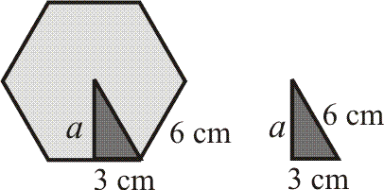
a² + 3² = 6²
a² + 9 = 36
a² = 27
a = $\sqrt{\text{27}}$= 5,20 cm
A_{B} =$\frac{6⋅6⋅5,\text{20}}{2}$ = 93,60 cm²
V =$\frac{1}{3}$· 93,60 · 15 = 468 cm³

5. Ejercicio (Calificación: 1 punto)
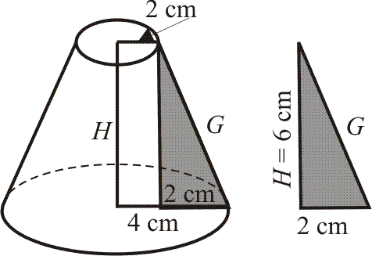
A_{B1} = π · 4² = 50,24 cm²
A_{B2} = π · 2² = 12,56 cm²
V = $\frac{1}{3}\left(\text{50},\text{24}+\text{12},\text{56}+\sqrt{\text{50},\text{24}⋅\text{12},\text{56}}\right)⋅6$ = 175,84 cm³

6. Ejercicio (Calificación: 1 punto)
A_{B} = 3,14 · 3² = 28,26 cm²
A_{L} = 2 · 3,14 · 3 · 5 = 94,2 cm²
A_{T} = 2 · 28,26 + 94,2 = 150,72 cm²
V = 28,26 · 5 = 141,3 cm³

7. Problema (Calificación: 2 puntos)

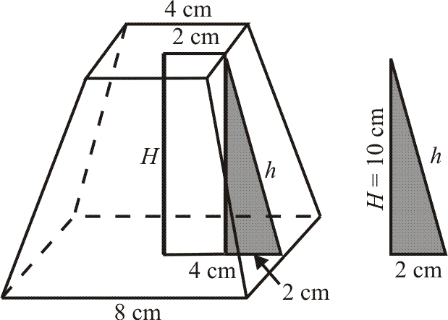
A_{B1} = 8² = 64 cm² ⇒ A_{B2} = 4² = 16 cm²
h = $\sqrt{2^{2}+{\text{10}}^{2}}$= 10,20 cm
A_{L} = 4 · $\frac{8+4}{2}$ · 10,2 = 244,80 cm² ⇒ A_{T} = 64 + 16 + 244,80 = 324,80 cm² = 0,03248 m²
0,03248 · 40 = 1,30 €

8. Problema (Calificación: 2 puntos)
Volumen de helado en la copa:
2 · $\frac{4}{3}⋅π⋅R^{3}$ = 2 · $\frac{4}{3}⋅π⋅3^{3}$ =
= 226,08 cm³ = 0,226 L
Precio = 0,226 · 15 = 3,39 €

